宇樹 Go2 四足機器狗
行走控制與 IMU 航向校正 模擬報告
模擬平台：MuJoCo 3.10（純本機 CPU，無 GPU/RL 訓練） 日期：2026-07-02

摘要
本報告說明在 MuJoCo 中讓宇樹 Go2 四足機器狗行走的方法與原因、以 9 軸 IMU（航向來源模擬 Xsens MTi-680G 的融合航向）進行「航向校正」的邏輯與參數，並比較「有無 IMU 校正」在走直線與走正方形兩項任務的表現。重點結論：目前系統只做「方向（航向）控制」、尚未做「位置控制」，因此校正後「朝向」很準，但「絕對位置」不保證歸零——這點在第 3 節詳述。

1. 機器狗目前如何行走，以及為何這樣做

1.1 為什麼必須自己寫走路控制器
宇樹原廠並沒有提供「模擬環境可直接使用的走路功能」，原因如下：
- 真機 vs 模擬：原廠的高階運動（Sport Mode）走路只跑在「真實機器狗」的內部控制器上，在 MuJoCo 這類物理模擬裡並不存在對應的現成模組。
- 無現成權重：宇樹開源的 unitree_rl_gym 只釋出「人形機器人」(G1 / H1) 的預訓練走路權重，Go2 這類四足並沒有官方、可下載即用的走路策略權重。
- 硬體限制：用強化學習 (RL) 自行訓練四足走路需要 NVIDIA GPU 做大量平行模擬；本機是 Intel 內顯、無 CUDA，不具備訓練條件。
結論：既然「原廠沒給、也無現成權重、又不便自己訓練 RL」，本專案改用不需訓練、純本機 CPU 即可執行的作法——自行撰寫 CPG（中央模式產生器）步態 + 軟體 PD 控制器。

1.2 控制器原理
- PD 控制：Go2 的 12 個關節在模型中是「力矩致動器」。我們用軟體 PD 把「想要的關節角度」轉成力矩：力矩 = kp·(目標角 − 目前角) − kd·角速度。
- CPG 步態：採 trot（對角小跑）：對角線的兩隻腳同相（左前+右後、右前+左後），一組著地支撐、另一組抬起擺動，交替前進。
- 腳掌軌跡與 IK：每隻腳掌沿一條「橢圓軌跡」運動：站立相貼地由前往後推（推動身體前進）、擺動相抬起由後往前擺。腳掌的 (前後, 上下) 目標再用「站姿數值雅可比」反解成大腿/小腿的關節角度。
- 轉彎：左右腿給不同的步幅（差動）即可轉彎，差多少由 turn_gain 決定。

1.3 步態參數與穩定度調校
步態經過多輪調校。最初版本步頻高、步幅短，看起來像「走碎步」且速度慢；拉長步幅後速度變快，但身體開始「左右搖晃」（trot 天生會往無支撐的對角側傾）。最終改用「步幅適中、站立相佔比較高、抬腳較低」的組合，在速度與平穩之間取得平衡。下表為關鍵參數：
參數 | 值 | 意義 / 調校方向
stride 步幅 | 0.32 m | 單步前後跨距；越大越快但越搖晃
freq 步頻 | 2.6 Hz | 每秒踏步數；越高越急促（原碎步版 3.5Hz）
duty 站立相佔比 | 0.60 | 腳著地時間比例；越高支撐越久、越穩
lift 抬腳高度 | 0.12 m | 擺動相抬腳；越低垂直彈跳越小
kp / kd (PD) | 90 / 3.0 | 關節剛度 / 阻尼；kd 大可抑制震盪
前進速度（結果） | ≈0.89 m/s | stride×freq 的實測穩態值
調校成效（相較「長步幅但會晃」的版本）：身體側傾振幅（roll）下降約 46%、垂直彈跳下降約 24%，且開環時本身就走得直。
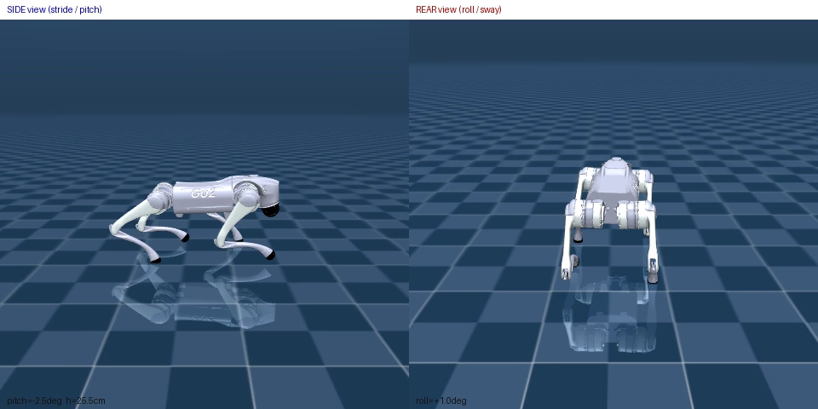
圖 1 行走姿態預覽：左為側視（可見清楚的對角步伐與身體俯仰），右為後視（身體接近水平，側傾很小）。

2. 航向校正如何進行（參數、邏輯與方法）

2.1 感測器：模擬 Xsens MTi-680G（GNSS/INS）的融合航向
航向來源設定為對標實際硬體 Xsens MTi-680G。這顆是含 RTK GNSS 的慣性導航模組，內部已把陀螺儀、加速度計、磁力計（必要時加 GNSS）融合後，直接輸出姿態與航向，因此我們不使用「裸磁力計」，而是模擬它的「融合航向」輸出。
- 對標規格：依規格書，MTi-680G 融合航向精度為 0.5° RMS（姿態 0.2° RMS、RTK 位置 1cm）。
- 誤差模型：在模擬中的做法：取真實航向，疊上裝置級誤差＝「慢速零偏（一階 Gauss-Markov，時間常數約 20 秒）＋白雜訊」，讓合成誤差的 RMS≈0.5°，貼近真實感測的「慢漂＋抖動」特性。
註：目前只導入「航向」，尚未使用 MTi-680G 的 RTK 位置（1cm）與陀螺/加速度原始噪聲；位置相關的能力見第 3.3 節說明。

2.2 校正邏輯：把「朝向」鎖在目標角
核心是一個比例 (P) 迴授控制。每個模擬步都比較「目標航向」與「感測到的融合航向」，把誤差乘上增益，換成左右腿的差動轉彎指令：
turn = clip( COMPASS_GAIN × wrap(目標航向 − 融合航向) , −1, +1 )
- wrap()：把角度差包進 −180°~+180°，避免例如 +350° 被當成大誤差而反向猛轉。
- clip()：把輸出限制在 [−1, +1]，對應左右腿差動步幅的上限。
參數 | 值 | 角色
COMPASS_GAIN | 4.0 | 航向 P 增益：誤差→轉彎指令的比例，越大回正越快
turn_gain | 0.18 | 差動步幅係數：turn 指令→實際左右腿步幅差
轉彎收斂門檻 | ±3° | （正方形任務）轉到航向誤差<3°並持穩才視為轉好
目標航向 | 走直線=0° | 正方形則每邊結束後 −90°

2.3 兩個版本的差異（對照組設計）
為凸顯 IMU 的價值，每個任務都做兩版對照：
- V1 開環（無 IMU）：完全不看感測器，靠「時間」推算（航位推算 dead-reckoning）：直行走固定時間、轉彎轉固定時間。誤差會隨時間累積。
- V2 閉環（IMU 羅盤）：用上述羅盤 P 迴授即時修正朝向；轉彎時閉環轉到羅盤=目標角才停。航向誤差不累積。

3. 測試結果比較

3.1 走直線 40 公尺 + 外力干擾
讓狗朝 +x 走 40 公尺，途中施加 5 次交替方向的側向推力（±35N）加偏航力矩，模擬被外力撞歪。畫面在施力當下會顯示橘色箭頭指出受力方向。
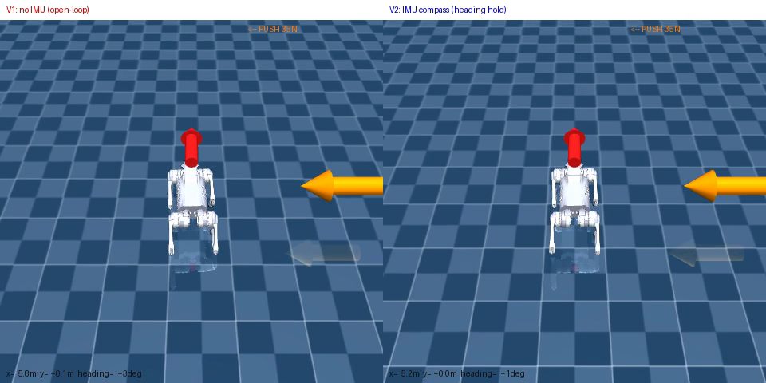
圖 2 走直線畫面：紅色箭頭為目標前進方向；施加外力時出現橘色大箭頭與 "PUSH 35N" 標示（此處為向左之側推）。左 V1、右 V2。
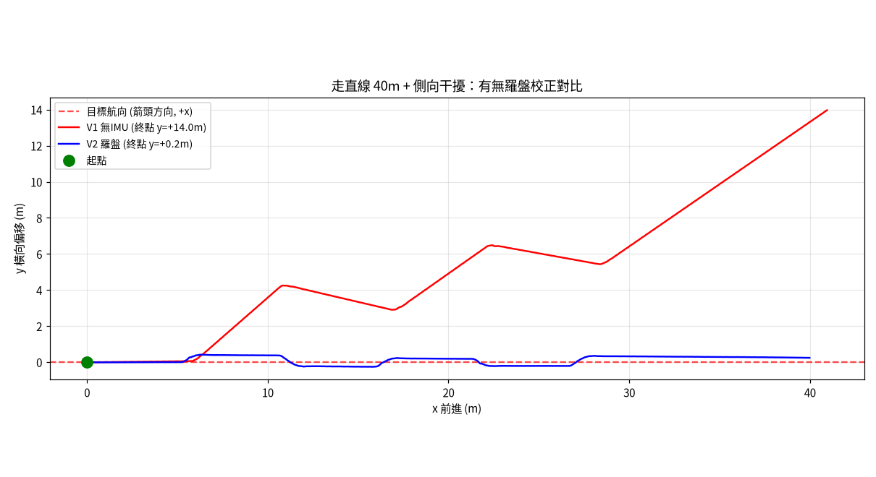
圖 3 走直線軌跡：藍線 (V2 羅盤) 全程緊貼目標線、被推後立刻回正；紅線 (V1 無 IMU) 被推歪後回不來、持續偏離。
版本 | 終點橫向偏移 y | 說明
V1 無 IMU（開環） | +14.0 m | 被推歪後無法回正，越走越偏
V2 IMU 羅盤 | +0.24 m | 每次被推只彈一下，立即把朝向轉回目標方向

3.2 走正方形（邊長 10 m、右轉 90°、共 5 圈）
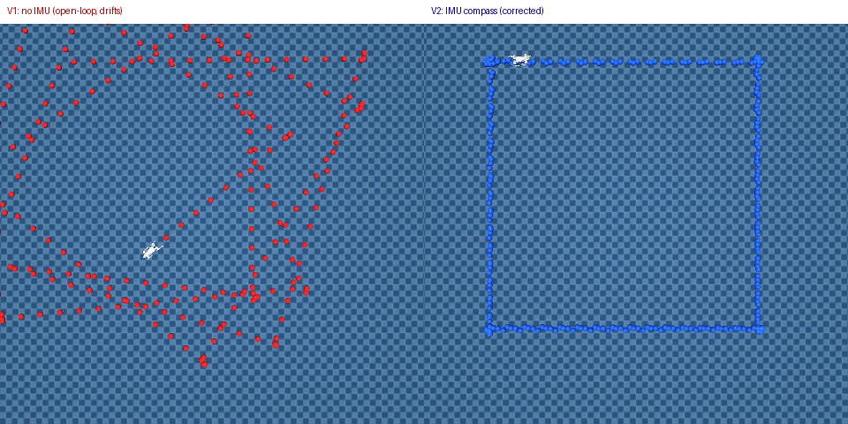
圖 4 正方形任務俯視縮時：左 V1 (無 IMU) 軌跡散成亂麻；右 V2 (羅盤) 五圈疊成乾淨方形。
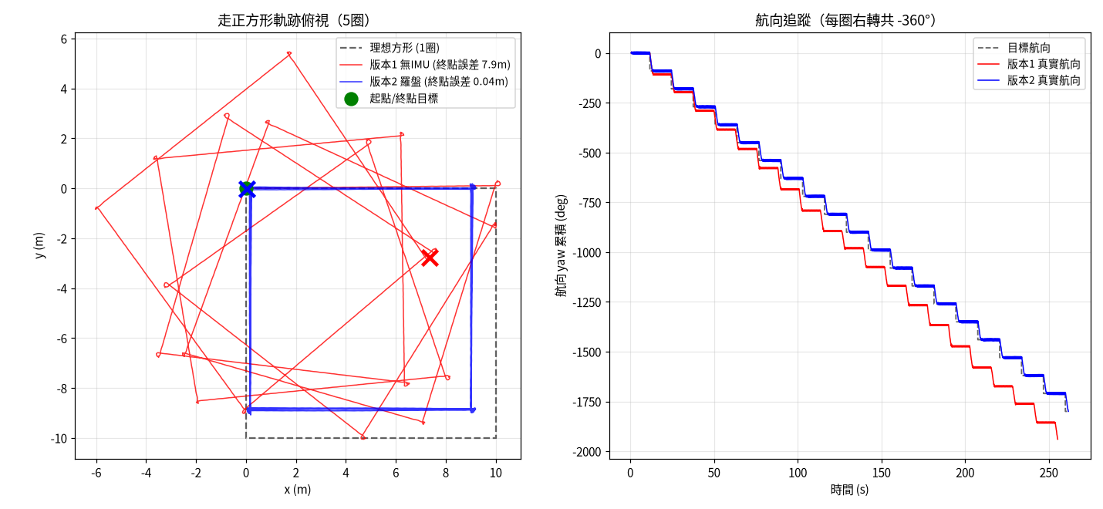
圖 5 左：軌跡俯視（藍=V2 疊合方形、紅=V1 發散）；右：航向追蹤（V2 緊貼目標階梯、V1 持續累積偏差）。
版本 | 終點誤差（終點回起點） | 說明
V1 無 IMU（開環） | 7.87 m | 每圈越漂越歪，軌跡呈亂麻狀
V2 IMU 羅盤 | 0.04 m | 每圈精準回原點，5 圈疊成乾淨方形
改善倍數 | 約 206 倍

3.3 重要說明：目前僅「方向」準，尚未做「位置控制」
必須強調本系統目前的能力邊界：
- 只鎖方向、不鎖位置：目前的校正迴路只用到「航向」這一個量，所以只鎖「方向」、不鎖「位置」：它能保證狗「面朝正確方向」，但不會主動把狗「橫向拉回某條中心線」。（MTi-680G 本身有 RTK 位置 1cm，可作為後續位置控制的來源，只是現階段尚未接入。）
- 走直線：在走直線任務中，V2 被推歪後會把「朝向」轉回 +x，之後沿一條「與目標平行、但略有平移」的線繼續前進，不會把已產生的橫向位移壓回 0——所以終點 y 是 0.24m 而非 0。
- 正方形：在正方形任務中，方向（每個轉角的角度）很準，所以形狀方正、終點誤差小；但每條邊的「長度」是用時間推算的（沒有位置感測），加上轉角有加減速，邊長會略短，方形會比理想的 10×10 稍小。這是位置未受控的表現，不影響「航向校正」這個主軸。
若要連「絕對位置」也準，可接入 MTi-680G 的 RTK 位置（1cm）、或其他位置估測（腿部里程計＋IMU 融合、視覺里程計），形成「位置外環 + 航向內環」的雙迴路。這是後續可延伸的方向。

4. 結論與後續可延伸
- 因原廠未提供模擬可用走路、四足亦無現成 RL 權重、且本機不便訓練，本專案以自寫 CPG trot + 軟體 PD 達成純本機 CPU、免訓練的穩定行走（≈0.89 m/s）。
- 以模擬 Xsens MTi-680G 的融合航向（0.5° RMS）作為航向來源，用比例迴授把朝向鎖在目標角；相較無感測器的開環版，航向誤差不再累積。
- 走直線：終點偏移由 14.0m 降到 0.24m；正方形終點誤差由 7.87m 降到 0.04m（約 206 倍）。
- 目前僅方向受控、位置未受控——方向準、位置不保證歸零；加入位置估測與位置外環為後續延伸。

